
JURUSAN TEKNIK INFORMATIKA
FAKULTAS TEKNOLOGI INFORMASI
INSTITUT TEKNOLOGI SEPULUH NOPEMBER

USULAN TUGAS AKHIR

IDENTITAS PENGUSUL
Nama : Fitri Dentisina
NRP : 5109 100 082
Dosen Wali : Ary Mazharuddin Shiddiqi, S.Kom, M.Comp.Sc

- JUDUL TUGAS AKHIR
Eksplorasi Oracle Portlet JSR 286 dengan Studi Kasus Website Intranet pada Seksi Pelatihan PT Badak NGL

Oracle Portlet JSR 286 Exploration with Intranet Website Case Study on PT Badak NGL Training Section

- URAIAN SINGKAT
Seksi Pelatihan yang berada di bawah Departemen Sumber Daya Manusia PT Badak NGL merupakan seksi yang bertanggung jawab penuh terhadap pelatihan dan kompetensi setiap pekerja PT Badak NGL. Seksi ini melakukan pemenuhan standar kompetensi yang harus dimiliki oleh pekerja di tiap jabatan dengan melakukan Analisis Kebutuhan Pelatihan. Seksi ini juga melakukan pelaporan dan perhitungan kinerja yang dilakukan tiap tahunnya. Namun selama ini semua pekerjaan itu dilakukan secara manual dan tidak terdapat basis data yang menampung keseluruhan data.
Aplikasi Website Intranet merupakan aplikasi yang terdiri dari beberapa modul yaitu Modul Manajemen Dokumen Pelatihan, Modul Analisis Kebutuhan Pelatihan, Modul Indikator Pelatihan, dan Modul Laporan Pelatihan. Aplikasi yang dibangun berbasis platform Oracle Portlet JSR 286 ini diharapkan dapat membantu kinerja dari Seksi Pelatihan yang cukup kompleks dalam merencanakan dan melaksanakan pelatihan.
Dengan adanya aplikasi ini, Seksi Pelatihan tidak perlu melakukan Analisis Kebutuhan Pelatihan secara manual lagi karena aplikasi ini dapat membantu proses tersebut. Perhitungan Indikator Pelatihan serta pembuatan Laporan Pelatihan juga dapat dilakukan secara otomatis. Semua data akan tersimpan di dalam basis data sehingga mempermudah dokumentasi pelatihan.

- PENDAHULUAN
  - Latar Belakang
PT Badak NGL sebagai penghasil gas alam terbesar dan terbaik di dunia, dibentuk pada tanggal 26 Nopember 1974 oleh Pertamina, Huffco Inc., dan JILCO (Japan Indonesia LNG Company) dengan komposisi kepemilikan saham Pertamina (55%), Huffco Inc.(30%), dan JILCO (15%). Saat ini, komposisi saham telah menjadi 55% Pertamina, 20% VICO, 15% JILCO, dan 10% Total Indonesia. Badak LNG plant yang terletak di Bontang, Kalimantan Timur, menjadi salah satu pabrik dengan pengalaman besar dalam industri LNG dunia, dan menjadi aset vital untuk rantai bisnis LNG Indonesia [1].
Perusahaan yang bersifat non-profit company ini memiliki visi "Menjadi perusahaan energi kelas dunia yang terdepan dalam inovasi" serta misi "Memproduksi energi bersih serta mengelola dengan standar kinerja terbaik sehingga menghasilkan nilai tambah maksimal bagi pemangku kepentingan (stakeholders)" [2].
PT Badak NGL mendirikan beberapa departemen yang berfungsi untuk mendukung segala kinerja yang dilakukan dalam rangka mencapai visi dan misinya. Setiap departemen pun memiliki beberapa seksi untuk memfokuskan kinerjanya. Salah satunya adalah Seksi Pelatihan yang berada di bawah Departemen Sumber Daya Manusia (HRD Department). Seksi Pelatihan bertanggung jawab penuh dalam pelatihan dan kompetensi setiap pekerja PT Badak NGL.
Di dalam setiap jabatan yang terdapat di PT Badak NGL, tentunya memiliki standar kompetensi tertentu yang harus dimiliki oleh pekerja yang akan menduduki jabatan tersebut. Standar kompetensi tersebut diraih melalui berbagai pelatihan, seminar, sertifikasi, dsb. Jika seorang pekerja yang menempati suatu jabatan belum memenuhi kriteria kompetensi, maka tugas dari Seksi Pelatihan untuk mengadakan pelatihan sehingga pekerja yang bersangkutan memiliki kompetensi yang disyaratkan sebelumnya.
Di sisi lain, Seksi Pelatihan juga memiliki tugas untuk melakukan dokumentasi guna mempermudah proses pelaporan dan pertanggung jawaban yang berlangsung tiap tahunnya. Kompleksitas dari perencanaan dan pelaksanaan pelatihan menyebabkan dibutuhkannya sebuah aplikasi Website Intranet yang membantu Seksi Pelatihan dalam melakukan tugasnya serta mampu melakukan pembobotan kinerja yang mana hasilnya akan dihitung dalam bentuk Key Performance Indicator sehingga memacu para pekerjanya untuk memberikan performa yang terbaik. Aplikasi ini dibangun menggunakan platform Oracle Portlet JSR 286 yang merupakan teknologi baru yang dikeluarkan oleh Oracle.

  - Rumusan Masalah
Rumusan masalah yang diangkat dalam Tugas Akhir ini dapat dipaparkan sebagai berikut:
      - Bagaimana studi kasus yang digunakan dapat memperlihatkan kelebihan yang dimiliki oleh Oracle Portlet JSR 286?
      - Bagaimana memetakan kelebihan dari Oracle Portlet JSR 286 ke dalam kebutuhan aplikasi yang akan dibuat?
      - Bagaimana portabilitas penggunaan sumber data dengan Relational Database Management System (RDBMS) yang berbeda?
      - Bagaimana portlet digunakan untuk membangun halaman iteratif yang dapat dikostumisasi?
      - Bagaimana meningkatkan personalisasi pengguna dalam menggunakan portlet?

  - Batasan Masalah
Permasalahan yang dibahas dalam Tugas Akhir ini memiliki beberapa batasan, diantaranya sebagai berikut:
- Sistem dibangun menggunakan sistem operasi Oracle Linux 5.
- Sistem dibangun menggunakan basis data ObjectDB.
- Sistem dibangun menggunakan Oracle WebCenter
- Sistem dibangun menggunakan Oracle Portlet JSR 286.
- Server sistem menggunakan Weblogic Server.

  - Tujuan dan Manfaat Tugas Akhir
Tugas Akhir ini memiliki tujuan yakni menghasilkan Website Intranet yang dapat membantu Seksi Pelatihan PT Badak NGL dalam melakukan dan mengukur tingkat kinerjanya.
Manfaat yang diharapkan dari tugas akhir ini adalah sebagai berikut:
      - Membantu Seksi Pelatihan dalam menghitung Key Performance Indicator.
      - Membantu Seksi Pelatihan dalam melakukan dokumentasi data.
      - Membantu Seksi Pelatihan dalam melakukan proses pelaporan.
      - Mempermudah Seksi Pelatihan dalam memantau dan melakukan pemenuhan terhadap pelatihan yang dibutuhkan dalam bentuk Analisis Kebutuhan Pelatihan.

- TINJAUAN PUSTAKA
  - ObjectDB
ObjectDB merupakan sistem manajemen basis data berorientasi objek atau yang biasa dikenal dengan Object Oriented Database Management System (ODBMS) yang bersifat opensource. Database ini handal, mudah digunakan, dan sangat cepat. ObjectDB menyediakan semua layanan manajemen database standar (penyimpanan, pengambilan, transaksi, pemrosesan query, dll) dengan cara yang membuat pengembangan lebih mudah dan aplikasi berjalan lebih cepat [3].

  - Oracle Webcenter Portal
Oracle Webcenter Portal merupakan platform khusus yang bersifat terbuka, untuk mengintegrasikan situs, aplikasi, dan data dari lingkungan eksternal maupun internal serta menggabungkan semua keunggulan yang ada.

  - Portlet
Portlet dapat diumpamakan seperti blok bangunan dari sebuah portal. Portlet merupakan antarmuka untuk mempresentasikan data dan fungsionalitas aplikasi yang beragam dalam sebuah halaman web. Portlet melingkupi lapisan presentasi dan logika bisnis yang juga mengaitkan sumber data back end. Portlet mempunyai nama yang berbeda untuk setiap penyedia jasa yang berbeda. Misalnya Portlet, Gadgets, Blocks, web Modules, web Parts, Siebel, dan lain-lain yang digunakan sebagai sebuah kolaborasi, berita, dan fungsi lainnya [4].

  - Training Need Analysis
Training Need Analysis atau yang dikenal dengan analisis kebutuhan pelatihan adalah proses sistematik dalam memahami kebutuhan pelatihan. Proses ini dilakukan di dalam tiga tingkatan – tingkat organisasi (analisis organisasional), individu (analisis individual), dan pekerjaan (analisis pekerjaan) [5].
Proses ini dilakukan dengan berpedoman pada Training Matrix yang sebelumnya telah ditetapkan berdasarkan modul Technical Competency tiap departemen.

  - Key Performance Indicator
Key Performance Indicator (KPI) adalah pengukuran kuantitatif, kesepakatan awal, yang merefleksikan faktor penentu keberhasilan suatu organisasi. KPI akan berbeda tergantung pada organisasinya. Apapun KPI yang dipilih, harus mencerminkan tujuan organisasi, harus menjadi kunci untuk keberhasilan, dan harus terukur. KPI biasanya merupakan pertimbangan jangka panjang dan dapat berubah karena perubahan tujuan organisasi atau karena semakin dekat untuk mencapai tujuan [6].

- METODOLOGI
Aplikasi akan dibangun menggunakan metode Usecase Driven Object, yaitu suatu metode untuk melakukan pemodelan sistem berbasis objek berdasarkan fungsi/ operasi yang ada dalam sistem [7].
Gambar 1 menunjukkan flowchart dari metodologi yang akan digunakan untuk pembangunan aplikasi Website Intranet:
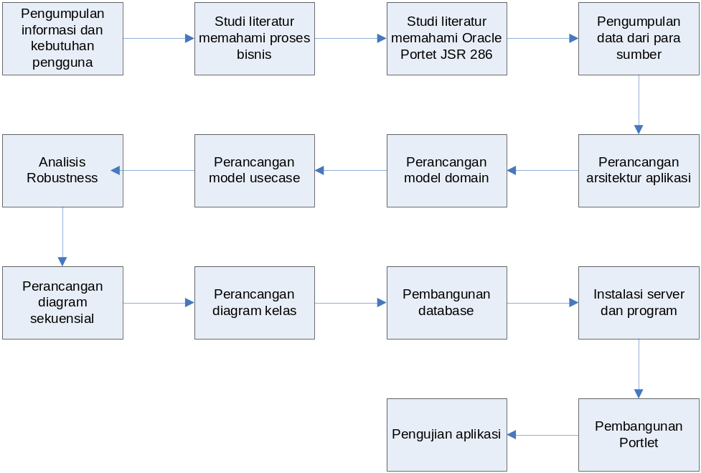
Gambar 1. Flowchart dari aplikasi Website Intranet

  - Pengumpulan Informasi dan Kebutuhan Pengguna
Langkah pertama yang dilakukan adalah pengumpulan informasi dan kebutuhan pengguna yang akan dibangun pada aplikasi ini. Dalam hal ini penulis mendatangi PT Badak NGL dan membuat perjanjian serta perijinan untuk melakukan wawancara. Setelah itu penulis menyusun pertanyaan yang akan ditanyakan saat proses wawancara. Wawancara dilakukan kepada Bapak drg. Hermansyah selaku Manajer Pelatihan (Training Manager) dan Bapak Rachmad Soebijandono yang merupakan salah satu pekerja di Departemen Teknologi Informasi (IT Department).

  - Studi Literatur Memahami Proses Bisnis
Dari hasil yang didapat dari langkah sebelumnya, penulis menampung semua kebutuhan dalam tampilan antarmuka yang kemudian dipresentasikan kepada Bapak drg. Hermansyah dan Bapak Rachmad Soebijandono yang mendapatkan sedikit kritik dan saran yang mana dapat memperjelas proses bisnis dari aplikasi.

  - Studi Literatur Memahami Oracle Portlet JSR 286
Aplikasi ini menggunakan Oracle Portlet JSR 286 dikarenakan oleh PT Badak NGL yang sedang mengembangkan portal berbasis Java. Portlet yang sesuai dengan spesifikasi tersebut adalah Oracle Portlet Development Kit (PDK) dan Oracle Portlet Java Spesification Request (JSR) 286. Penulis memilih untuk menggunakan Oracle Portlet JSR 286 dikarekan platform ini tidak terikat dengan produk Oracle lainnya. Dalam tahap ini penulis mempelajari penggunaan Oracle Portlet JSR 286 yang langsung dibimbing oleh dosen pembimbing dari penulis.

  - Pengumpulan Data dari Para Sumber
Sesuai dengan uraian di atas, pembuatan aplikasi ini akan menggunakan data dari Seksi Pelatihan dan Departemen Teknologi Informasi sebagai acuan. Karena sebelumnya tidak keseluruhan data disimpan di dalam basis data, maka diharapkan aplikasi ini juga membantu Seksi Pelatihan dalam melakukan dokumentasi dan proses pelaporan.
Adapun data yang telah tersedia, yaitu ID Pekerja, Nama Pekerja, ID Jabatan, Nama Jabatan, ID Departemen, Nama Departemen, ID Pelatihan, Nama Pelatihan, ID Aktivitas, Tanggal, Tipe Program, Tempat, dan Waktu.

  - Perancangan Arsitektur Aplikasi
Gambar 2 menunjukkan arsitektur sistem dari aplikasi yang akan dibangun:
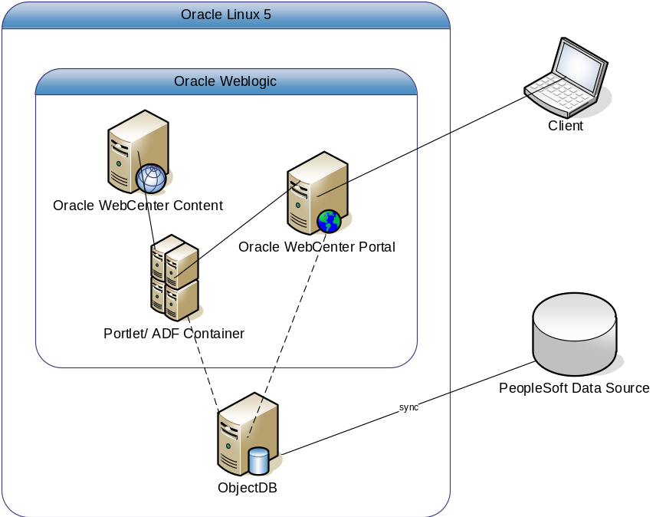
Gambar 2. Arsitektur Umum dari Aplikasi Website Intranet

Teknologi yang digunakan untuk membangun aplikasi Website Intranet terdiri dari:
- Oracle Linux 5
Sebagai sistem operasi digunakan Oracle Linux 5 mengingat kompabilitasnya dengan Oracle dan merupakan sistem operasi yang juga digunakan oleh PT Badak NGL.
- ObjectDB
Sebagai tempat penyimpanan data yang berupa schema dari Oracle WebCenter Content, Oracle Webcenter Portal, dan sumber data dari Aplikasi Portlet/ ADF.
- PeopleSoft
Sebagai sumber data luar yang telah berjalan di PT Badak NGL.

- Oracle WebLogic
Merupakan server yang berbasis standardisasi Java 2 Enterprise Edition yang berisi banyak komponen, salah satunya adalah Portlet/ ADF Container yang dapat digunakan sebagai Portlet Producer.
- Portlet/ ADF Container
Portlet/ ADF Container nantinya sebagai Portlet Producer untuk pengembangan portal.
- Oracle WebCenter Content
Oracle WebCenter Content merupakan solusi untuk manajemen konten, mempermudah administrasi terpusat, dan keamanan untuk konten maupun tipe lain dari dokumen.
- Oracle Webcenter Portal
Oracle Webcenter Portal merupakan platform khusus yang bersifat open, untuk mengintegrasikan situs, aplikasi, data dari environtment external maupun internal menggabungkan semua keunggulan yang ada. Platform ini akan menjadi antar muka utama yang menghubungkan pengguna dengan system dalam aktifitas perusahaan.

  - Perancangan Model Domain
Dalam tahap ini, memetakan proses bisnis yang telah di dapat ke dalam objek-objek yang kemudian digunakan untuk merancang model usecase.
Adapun modul yang akan dibangun pada aplikasi ini terdiri dari:
- Modul Manajemen Dokumen Pelatihan
Modul ini akan digunakan sebagai sarana untuk berbagi dokumen. Dokumen yang digunakan bersama mempunyai fasilitas untuk pengkategorian. Pencarian atas dokumen dapat dilakukan berdasarkan kategori dan konten.
Gambar 3 menunjukkan metodologi yang digunakan oleh modul ini:
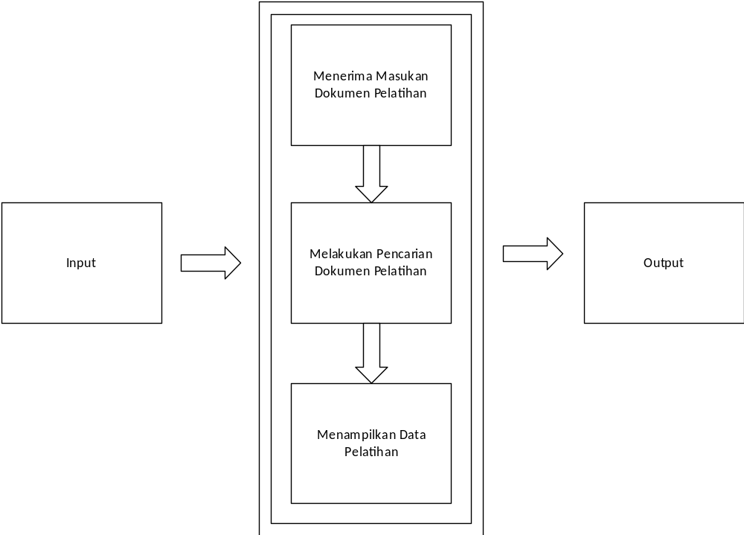
Gambar 3. Metodologi dari Modul Manajemen Dokumen Pelatihan
- Modul Analisis Kebutuhan Pelatihan
Modul ini digunakan sebagai sarana pengguna yaitu Koordinator Training (Training Coordinator) untuk menginputkan kebutuhan pelatihan dalam tiap departemennya yang mana setelah diperiksa kembali kemudian akan dilakukan persetujuan oleh Manajer Senior (Senior Manager), Spesialis Sumber Daya Manusia (HR Spesialist), dan Manajer Senior Departemen Sumber Daya Manusia (HRD Senior Manager). Setelahnya Pengawas (Supervisor) dapat mengubah status dan menambah data terkait dari kebutuhan yang ada setelah pekerja yang bersangkutan telah melaksanakan pelatihan.
Gambar 4 menunjukkan metodologi yang digunakan oleh modul ini:
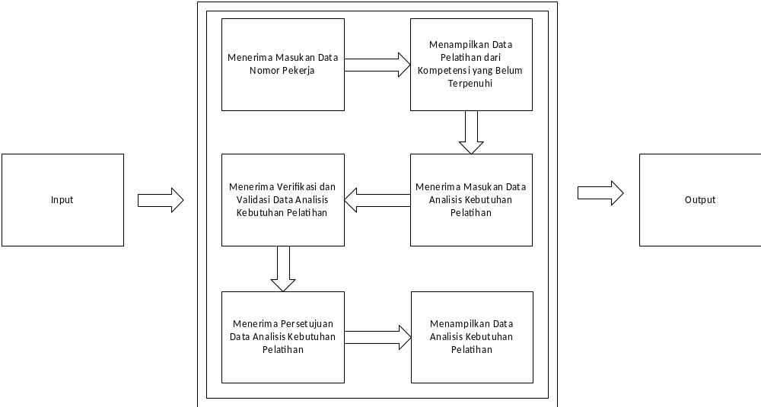
Gambar 4. Metodologi dari Modul Analisis Kebutuhan Pelatihan

- Modul Indikator Pelatihan
Modul ini digunakan sebagai sarana untuk memantau status kinerja dari Seksi Pelatihan dengan menampilkan perhitungan dari pencapaian yang telah dilakukan dalam bentuk KPI. Data yang diperlukan didapat dari key in/data entry dikecualikan pada indikator Analisis Kebutuhan Pelatihan yang mana nilainya bisa didapatkan secara otomatis dari modul Analisis Kebutuhan Pelatihan.

Gambar 5 menunjukkan metodologi yang digunakan oleh modul ini:
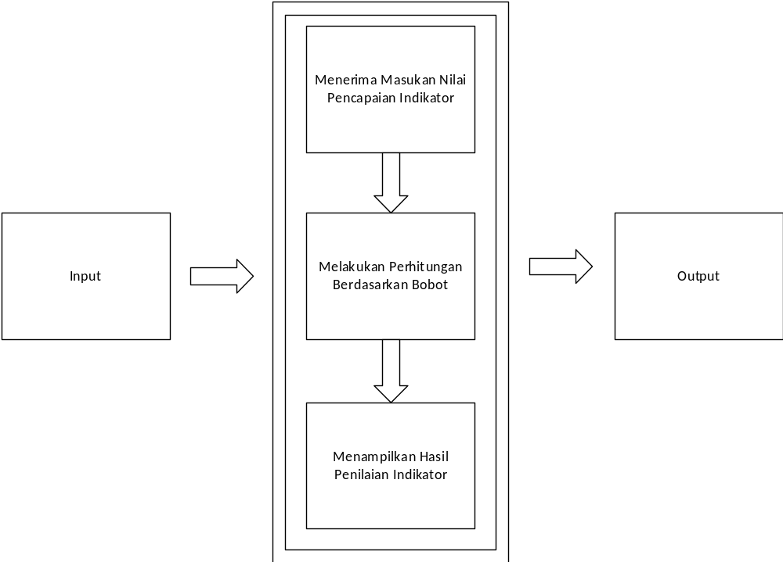

Gambar 5. Metodologi dari Modul Indikator Pelatihan

- Modul Laporan Pelatihan
Modul ini digunakan sebagai sarana untuk pembuatan laporan yang dilakukan oleh Seksi Pelatihan setiap tahunnya. Laporan yang dibutuhkan berisikan data yang sebelumnya diinputkan di modul Analisis Kebutuhan Pelatihan. Adapun laporan yang bisa didapatkan dari modul ini, yaitu:
- Analisis Kebutuhan Pelatihan
Berisikan data Analisis Kebutuhan Pelatihan yang kemudian akan dilaksanakan oleh Seksi Pelatihan.
- Kegiatan Pelaksanaan Pelatihan
Berisikan data pelatihan teknis dan umum yang telah dilaksanakan.
- Training Nomination Form (TNF)
Berisikan data jumlah TNF yang dibuat dan diproses serta alasan pembatalan TNF untuk pelatihan eksternal (domestik dan luar negeri).
- Mandays
Berisikan data mandays pelatihan kumulatif.

Gambar 6 menunjukkan metodologi yang digunakan oleh modul ini:
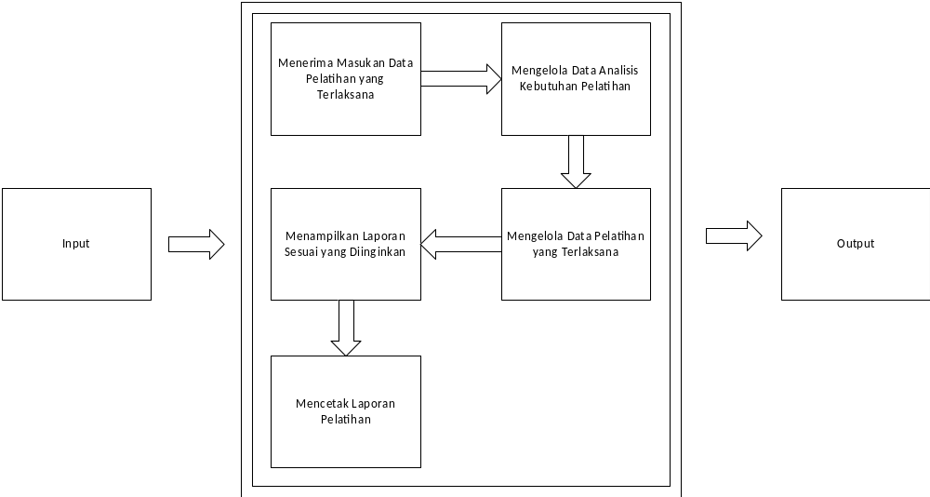Gambar 6. Metodologi dari Modul Laporan Pelatihan

  - Perancangan Model Usecase
Gambar 7 menunjukkan model usecase dari aplikasi yang akan dibangun:
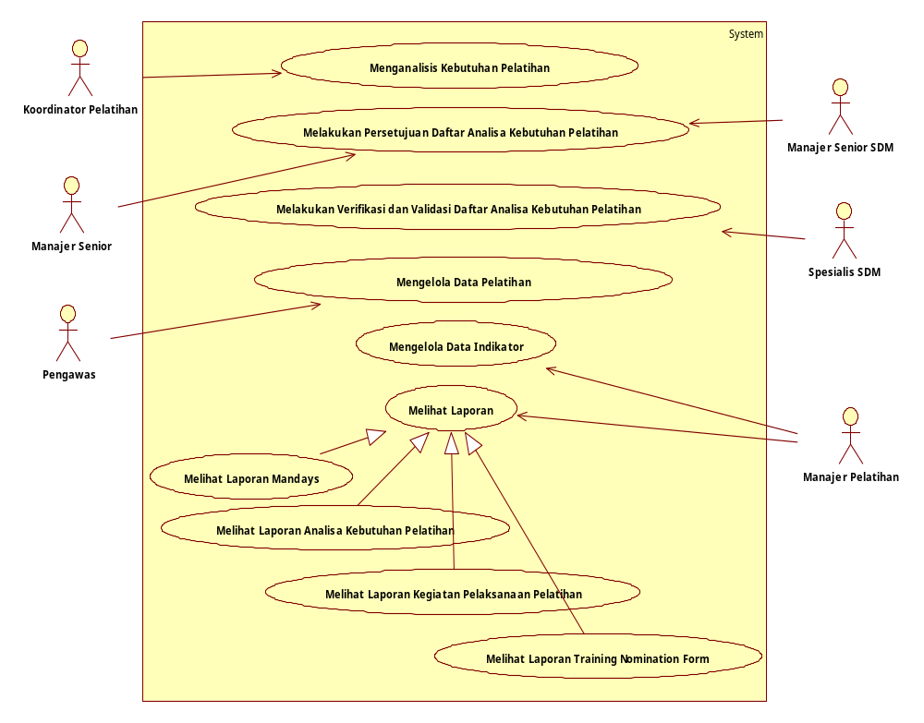
Gambar 7. Model Usecase dari Aplikasi Website Intranet
Setiap Koordinator Pelatihan yang terdapat di tiap departemen menganalisis kebutuhan pelatihan pekerja departemen yang bersangkutan dari Matriks Pelatihan (Training Matrix) yang dimiliki oleh PT Badak NGL. Setelah itu dokumen yang berisikan Analisis Kebutuhan Pelatihan diajukan ke Manajer Senior tiap departemen. Setelah memeriksa dokumen tersebut, Manajer Senior melakukan persetujuan yang mana menandakan bahwa dokumen tersebut dapat dikirim ke Spesialis Sumber Daya Manusia. Spesialis Sumber Daya Manusia bertugas untuk melakukan verifikasi dan validasi. Setelah diperiksa, dokumen tersebut diajukan ke Manajer Senior Departemen Sumber Daya Manusia yang kemudian jika dilakukan persetujuan dapat dikirimkan langsung ke Seksi Pelatihan yang bertugas untuk melakukan eksekusi pelatihan.
Di Seksi Pelatihan, dokumen pertama kali diterima oleh Manajer Pelatihan yang kemudian membagi pelatihan tersebut ke dalam dua kategori, Technical Training dan Softskill Training. Setelah itu dokumen yang telah dibagi tersebut diserahkan kepada Pengawas yang bersangkutan untuk dilakukan eksekusi kegiatan. Setelah kegiatan dilakukan atau setelah pekerja tertentu memenuhi Matriks Pelatihan yang disyaratkan, maka tugas dari Pengawas untuk mengganti status Analisis Kebutuhan Pelatihan menjadi terpenuhi dan menambahkan detail pelatihan yang terlaksana.

  - Analisis Robustness
Dalam tahap ini, penulis melakukan analisis kehandalan terhadap usecase yang telah dibuat.

  - Perancangan Diagram Sekuensial
Dalam tahap ini, penulis merancang diagram sekuensial dari objek yang telah dibuat.

  - Perancangan Diagram Kelas
Dalam tahap ini, penulis merancang diagram kelas yang berikutnya mempermudah penulis dalam mengimplementasikan rancangan yang telah dibuat.

  - Pembangunan Basis data
Dalam tahap ini, penulis membangun basis data yang akan digunakan untuk pembuatan aplikasi.

  - Instalasi Server dan Program
Dalam tahap ini, penulis melakukan instalasi server dan program-program yang akan digunakan untuk pembuatan aplikasi.

  - Pembangunan Portlet
Dalam tahap ini, penulis mengimplementasikan rancangan yang sebelumnya dibuat ke dalam Portlet.

  - Pengujian aplikasi
Dalam tahap ini, penulis melakukan pengujian terhadap aplikasi yang telah dibuat. Hal ini ditujukan untuk menguji fungsionalitas dari aplikasi, mengevaluasi jalannya program, mendeteksi kesalahan-kesalahan yang mungkin terjadi, dan melakukan perbaikan bila terdapat kekurangan untuk menyempuranakan hasil. Pengujian juga dilakukan untuk mengevaluasi apakah program yang dibuat akan menghasilkan solusi sesuai dengan tujuan dan manfaat dari Tugas Akhir ini.
- JADWAL KEGIATAN TUGAS AKHIR
Tugas akhir ini diharapkan bisa dikerjakan menurut jadwal sebagai berikut:
No. | Kegiatan | Bulan
No. | Kegiatan | Februari 2013 |  |  |  | Maret 2013 |  |  |  | April 2013 |  |  |  |  | Mei  2013 |  |  |  |  | Juni  2013
1. | Penyusunan Proposal Tugas Akhir
2. | Studi Literatur
3. | Analisa dan perancangan
4. | Implementasi
5. | Pengujian dan Evaluasi
6. | Penyusunan Buku Tugas Akhir

- DAFTAR PUSTAKA

[1] | Politeknik Negeri Jakarta, “Informasi Jalur Kerjasama PNJ – PT Badak NGL,” [Online]. Available: http://penerimaan.pnj.ac.id/index.php/badak. [Diakses 20 Februari 2013].
[2] | “PT Badak NGL, A World Class Energy Company,” [Online]. Available: http://www.badaklng.co.id/. [Diakses 20 Februari 2013].
[3] | “ObjectDB, Fast Object Database for Java - with JPA/JDO support,” [Online]. Available: http://www.objectdb.com/. [Diakses 20 Maret 2013].
[4] | R. M. Manikam, “Konsep Portal dan Manajemen Konten,” 2012. [Online]. [Diakses 15 Februari 2013].
[5] | “Training Need Analysis,” [Online]. Available: http://www.managementstudyguide.com/training-needs-analysis.htm. [Diakses 21 Februari 2013].
[6] | F. J. Reg, “Key Performance Indicator (KPI),” [Online]. Available: http://management.about.com/cs/generalmanagement/a/keyperfindic.htm. [Diakses 22 Februari 2013].
[7] | U. Indahyanti, “Blognya Uce Indahyanti,” 15 November 2010. [Online]. Available: http://uce-indahyanti.blogspot.com/2010/11/use-case-driven-object-step-by-step_15.html. [Diakses 05 Maret 2013].

